超星教师端 课程导入学生名单教程

第一步：
返回http://www.hceb.edu.cn/html/szxy/网站，点开超星网络学习平台，登录。点击体验新版。

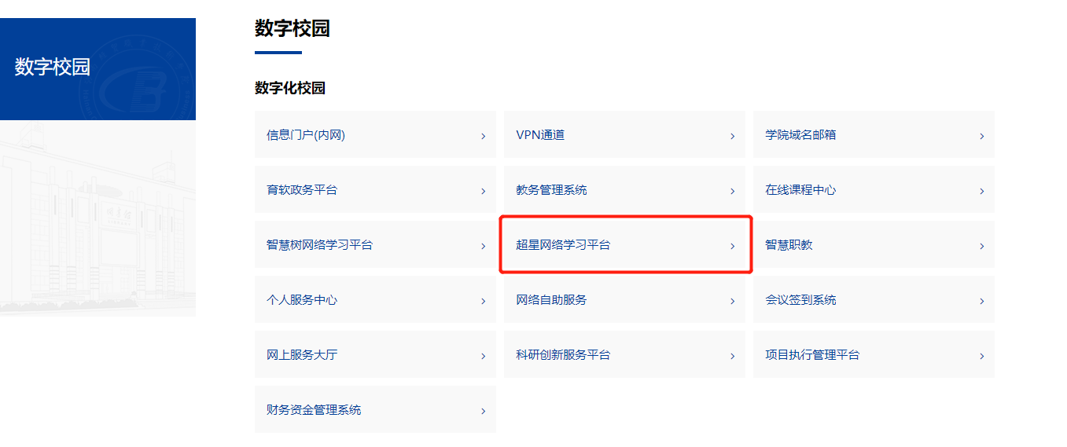
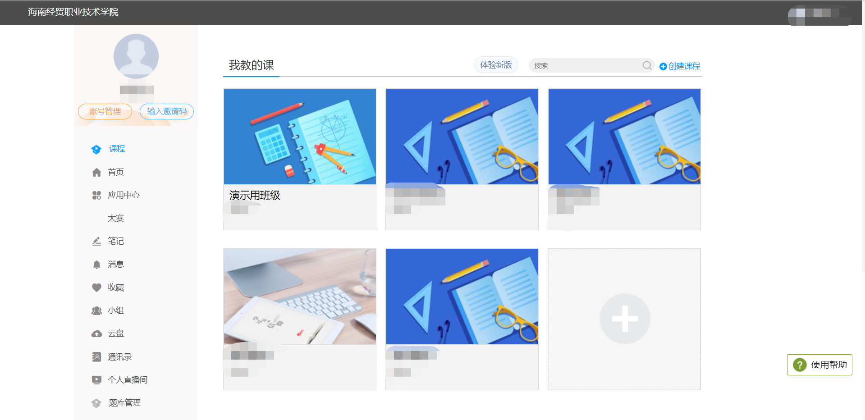

第三步，点击相应课程，进入到本界面。点击管理-添加学生-从学生库添加，选择相应班级，导入即可。
